ДСТУ 3008:2015

Кафедра ядерної фізики, Фізичного факультету КНУ ім. Т.Г. Шевченко

03022, м. Київ, пр. Академіка Глушкова 2, 044-526-4567

|  |  |  |
| --- | --- | --- |
|  | ЗАТВЕРДЖУЮ  ____________________(ініціали, прізвище) | |
|  | (підпис)  (дата) |  |

**ЗВІТ**

ПРО ЛАБОРАТОРНУ РОБОТУ №1

З ПЕРДМЕТУ СУЧАСНОЇ ЕЛЕКТРОНІКИ

«ВИМІРЮВАЛЬНЕ ОБЛАДНАННЯ»

ОЗНАЙОМЛЕННЯ з роботою осцилографа «Tektronix TDS 1002B»

2020

**СПИСОК АВТОРІВ**

|  |  |  |  |
| --- | --- | --- | --- |
| Керівник: | _________________________ | | Р. В. Єрмоленко |
|  | (підпис)  (дата) |  |  |

|  |  |  |  |
| --- | --- | --- | --- |
| Студент: | _________________________ | | І. Лисенко |
|  | (підпис)  (дата) |  |  |

|  |  |  |  |
| --- | --- | --- | --- |
| Студент: | _________________________ | | Д.С. Коваленко |
|  | (підпис)  (дата) |  |  |

**РЕФЕРАТ**

* Об’єкт дослідження – осцилограф Tektronix TDS 1002B, та сигнал з генератора Picotest G5100A, що він відображає.
* Мета роботи – познайомитися з роботою осцилографа Tektronix TDS 1002B та генератора Picotest G5100A.
* Методи дослідження – обробка даних які подає осцилограф та виділення основних величин для порівняння їх з відповідними заданими на генераторах.

**Умовні позначення:**

* U0 – амплітуда сигналу
* f – частота
* T – період сигналу
* ω – циклічна частота

Зміст

1. Осцилограф Tektronix TDS 1002B.
   1. Функціональне призначення органів керування приладу.
   2. Побудова графіку коливань на осцилографі.
   3. Фур’є перетворення сигналу.
   4. Побудова фігур Ліссажу.
2. Осцилограф Tektronix TDS 1002B.
   1. Функціональне призначення органів керування приладу.

Основні органи керування – це кнопки для вибору опцій та режимів обробки сигналу, порти для підключення до генераторів частот, та, відповідні до кожного порта, регулятори масштабу та орієнтації обробленого сигналу.

Детально описано призначення кожного органу керування описано за посиланням: <http://old.kpfu.ru/eng/science/ittc/rtc/TDS1000_2000_man.pdf>.

* 1. Побудова графіку коливань на осцилографі.

Було використано сигнал з генератору Picotest G5100A для побудови графіку U(t), та синхронізації його в ручному режимі з параметрами графічного відображення його на екран осцилографа (Рис. 1).

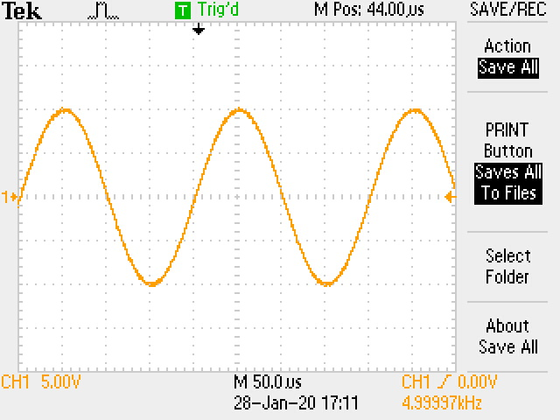

Рис 1. Синусоідальний сигнал, отриманий на екрані осцилографа.

Цей самий графік, побудований за допомогою програми OriginPro 9.0:

 Рис 2.

* 1. Фур’є перетворення сигналу.

За допомогою опції «MATH» осцилографу отримано Фур’є перетворення синусоїдального сигналу U(t) (Рис. 3).

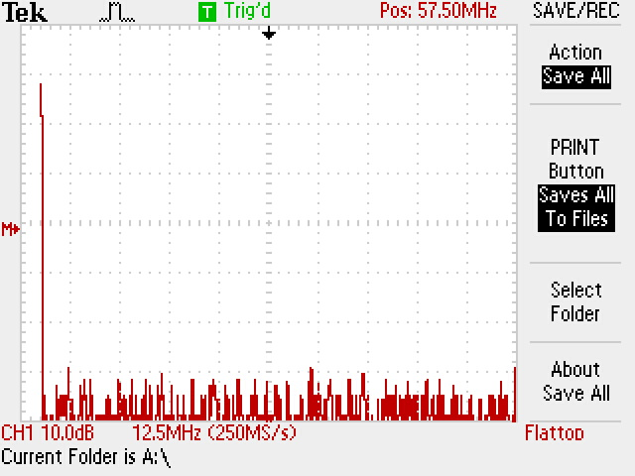

Рис 3. Графік Фур’є образу U(t)

Схожий графік отримуємо за допомогою програми OriginPro 9.0 (Рис. 4):



Рис 4. Графік Фур’є образу U(t) *(*OriginPro 9.0*)*.

З зібраних даних отримуємо наступне:

U0 = 10 В

Т = 0,2 мс

f = 1/T = 5000 Гц = 5кГц

ω = 2πf ≈ 31415.9265 Гц

* 1. Побудова фігур Ліссажу.

Фігури Ліссажу — [замкнуті траєкторії](https://uk.wikipedia.org/wiki/%D0%97%D0%B0%D0%BC%D0%BA%D0%BD%D1%83%D1%82%D0%B0_%D1%82%D1%80%D0%B0%D1%94%D0%BA%D1%82%D0%BE%D1%80%D1%96%D1%8F), які прокреслюються точкою, що здійснює одночасно два [гармонічних коливання](https://uk.wikipedia.org/wiki/%D0%93%D0%B0%D1%80%D0%BC%D0%BE%D0%BD%D1%96%D0%B9%D0%BD%D1%96_%D0%BA%D0%BE%D0%BB%D0%B8%D0%B2%D0%B0%D0%BD%D0%BD%D1%8F) у двох взаємно [перпендикулярних](https://uk.wikipedia.org/wiki/%D0%9F%D0%B5%D1%80%D0%BF%D0%B5%D0%BD%D0%B4%D0%B8%D0%BA%D1%83%D0%BB%D1%8F%D1%80%D0%BD%D1%96%D1%81%D1%82%D1%8C) напрямках.

За допомогою двох сигналів однакової частоти 60 Гц (Рис. 5) та програми OriginPro 9.0 будуємо фігуру Ліссажу (Рис, 6), яка у даному випадку має форму еліпса (обидва періоди рівні).

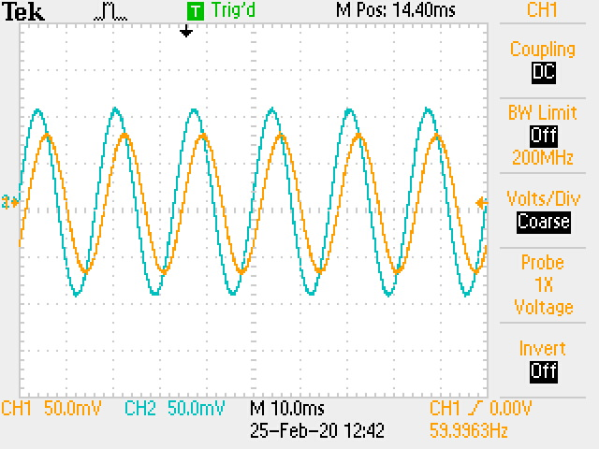

Рис 5.

Рис 6.

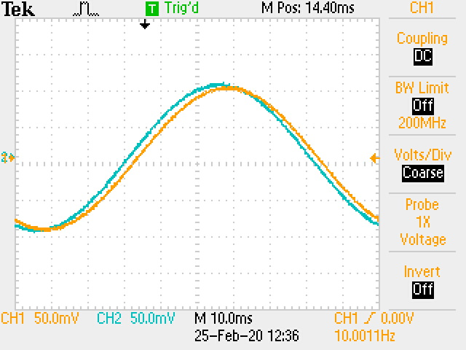

Рис 8.

Для двох сигналів з іншою частотою(10 Гц) та різницею фаз, отримуємо

наступний еліпс (Рис. 9):

Рис 9.

**Висновок**

Після проведення даної роботи ми навчилися працювати з генератором та осцилографом. Було отримано зображення графіків досліджуваного електричного сигналу та його фур’є-образа, визначено амплітуду, період, частоту та циклічну частоту сигналу.

Було побудовано фігури Ліссажу для сигналів частоти 60 Гц та 10 Гц.